
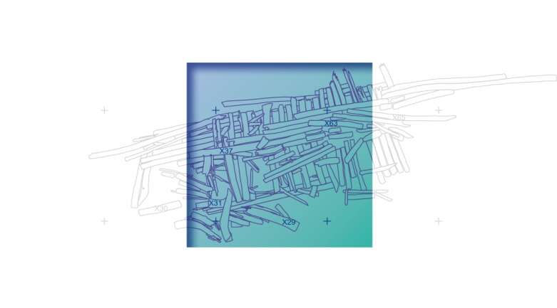
Salmilampi, Sirrinlampi ja Likolampi
KULTTUURIYMPÄRISTÖPALVELUT | ITÄ- JA POHJOIS-SUOMI
RIIKKA ALVIK JA PÄIVI PIHLANJÄRVI

TARKASTUSRAPORTTI
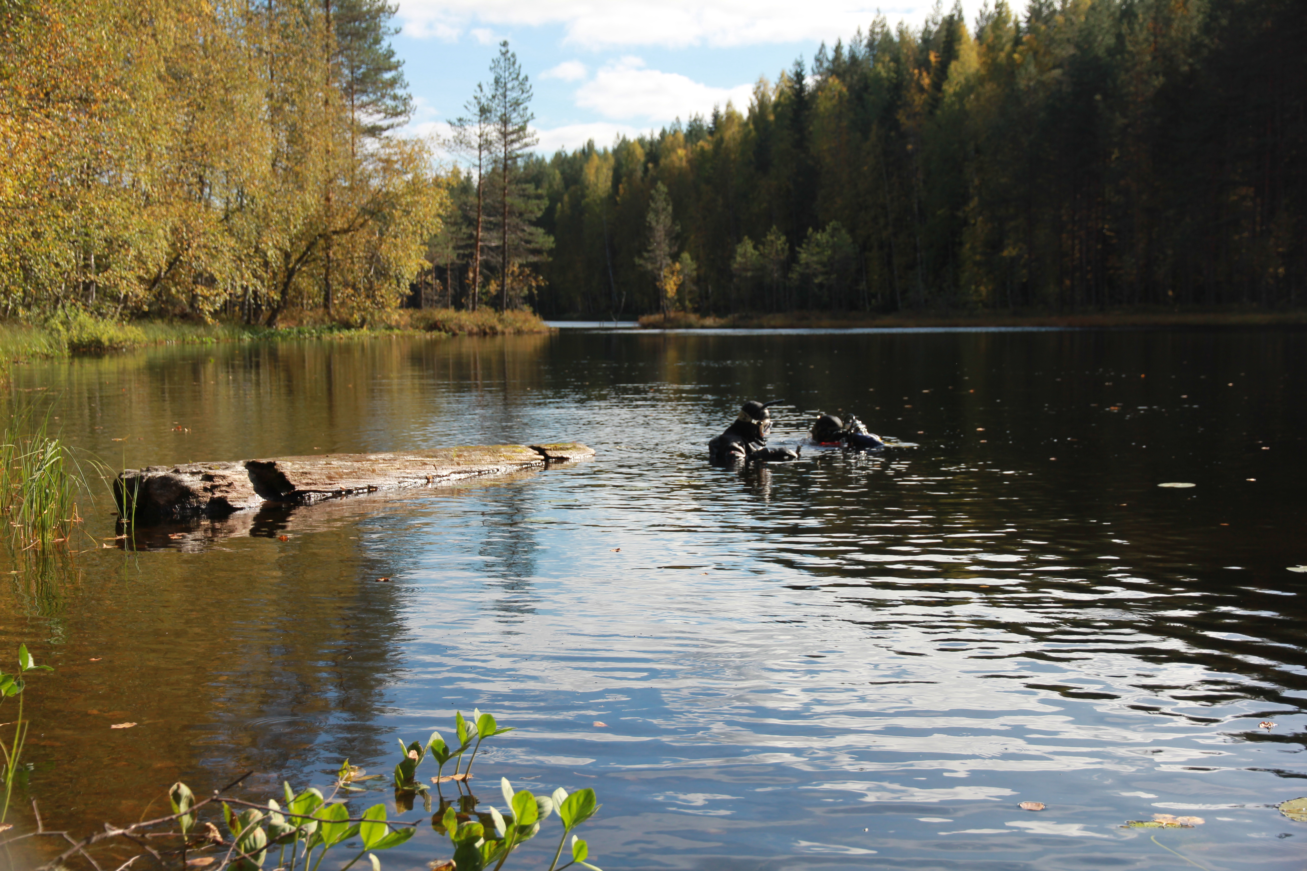

AKMA201608:7
12.–16.9.2016
Tohmajärvi

Tiivistelmä

Vatalan lampialue sijaitsee Keski-Karjalan Tohmajärvellä. Helsingin urheilusukeltajat ry:n aktiivit Harry Alopaeus ja Kai Kaartinen ovat vuosina 2012–2017 löytäneet Vatalan Salmi- ja Sirrinlammista erilaisia vesistön käyttöön liittyviä arkeologisia jäännöksiä, kuten ruuhia, lauttoja, veneitä ja mahdollisia kalanpyydyksiä. Sekä Helsingin urheilusukeltajat ry että sukellusseura H2O ovat tehneet vuodesta 2012 alkaen alueella useita sukellustutkimuksia.
Museoviraston puolesta kohde käytiin tarkastamassa vuoden 2016 syksyllä. Syynä olivat muun muassa mahdollisesta kalaportista saadut ristiriitaiset ajoitustulokset (2471 +/- 28 BP ja toinen näyte 185 +/- 26 BP). Kohteesta syntyi lukuisia lehtiartikkeleita ja uutisia. Tulkinta Salmilammen toteemipaalusta sekä kelluvista, ihmisen muokkaamista saarista siltoineen herätti mielenkiintoa laajalti. Museoviraston tarkastusmatkalle osallistuivat Kulttuuriympäristöpalvelut-osaston meriarkeologit Riikka Alvik ja Päivi Pihlanjärvi, Itä- ja Pohjois-Suomen vedenalaisesta kulttuuriperinnöstä vastaava intendentti Sallamaria Tikkanen sekä suo- ja kosteikkoarkeologiaan erikoistunut harjoittelija Juuso Koskinen.

Helsingissä 15.6.2018 _____________________________________________
Riikka Alvik

Kannen kuva: AKMA20160108:7. Päivi Pihlanjärvi ja Riikka Alvik tutkivat Salmilammella hirttä, joka liittynee alueella 1900-luvun alussa suoritettuihin metsätöihin. Kuvaaja: Juuso Koskinen.

Sisällysluettelo

Tiivistelmä 1
Arkisto- ja rekisteritiedot 3
Sijaintikartat 1-2 4
1. Tutkimusalue ja luonnonympäristö 6
2. Kohteen historia 6
3. Kenttätutkimus 7
4. Kohteen tulkinta ja yhteenveto 9
Lähteet ja kirjallisuus
Liitteet

Arkisto- ja rekisteritiedot

tutkimuskohde Tohmajärvi Salmilampi, Sirrinlampi ja Likolampi
muinaisjäännöstunnus kalastuslaitteen/ sillan jäänteet: 1000020450
ruuhi: 1000028799
lautta: 1000028804
limisaumaisen veneen osa: 1000028805
pellavaliko: 1000028841

kohteen ajoitus ja tutkimuksen laatu historiallinen

kenttätyönjohtaja FM Riikka Alvik

tutkimuslaitos Museovirasto, Kulttuuriympäristöpalvelut, Itä- ja Pohjois-Suomi

kenttätyöaika 12. – 16.9.2016

tutkimusten tilaaja/rahoittaja Museovirasto/Kulttuuriympäristöpalvelut

kunta, kylä, tila, tontti Tohmajärvi

peruskarttalehti/-lehdet TM35-lehtijako N5433B sekä N5433D (pellavaliko)

sijaintikoordinaatit kalastuslaitteen/sillan jäänteet:
ETRS89 P 62°18.425’, I 30°21.285’
ruuhi:
ETRS89 P 62°18.464’, I 30°21.247’
lautta:
ETRS89 P 62°18.428’, I 30°21.298’
limisaumaisen veneen osa:
ETRS89 P 62°18.407’, I 30°21.276’
pellavaliko:
ETRS89 P 62°18.354’, I 30°22.157’

aikaisemmat tutkimukset ja tarkastuskäynnit Harry Alopaeus ja Kai Kaartinen ovat ilmoittaneet kohteesta Museovirastolle vuonna 2012. Helsingin urheilusukeltajat ry sekä H20 ovat tutkineet aluetta useina vuosina.

kertomukseen liittyvien kuvien ja videoiden numerot AKMA201608:1-21

alkuperäisen tutkimuskertomuksen säilytyspaikka Museoviraston arkeologinen keskusarkisto, Helsinki

kopiot

Sijaintikartat 1-2

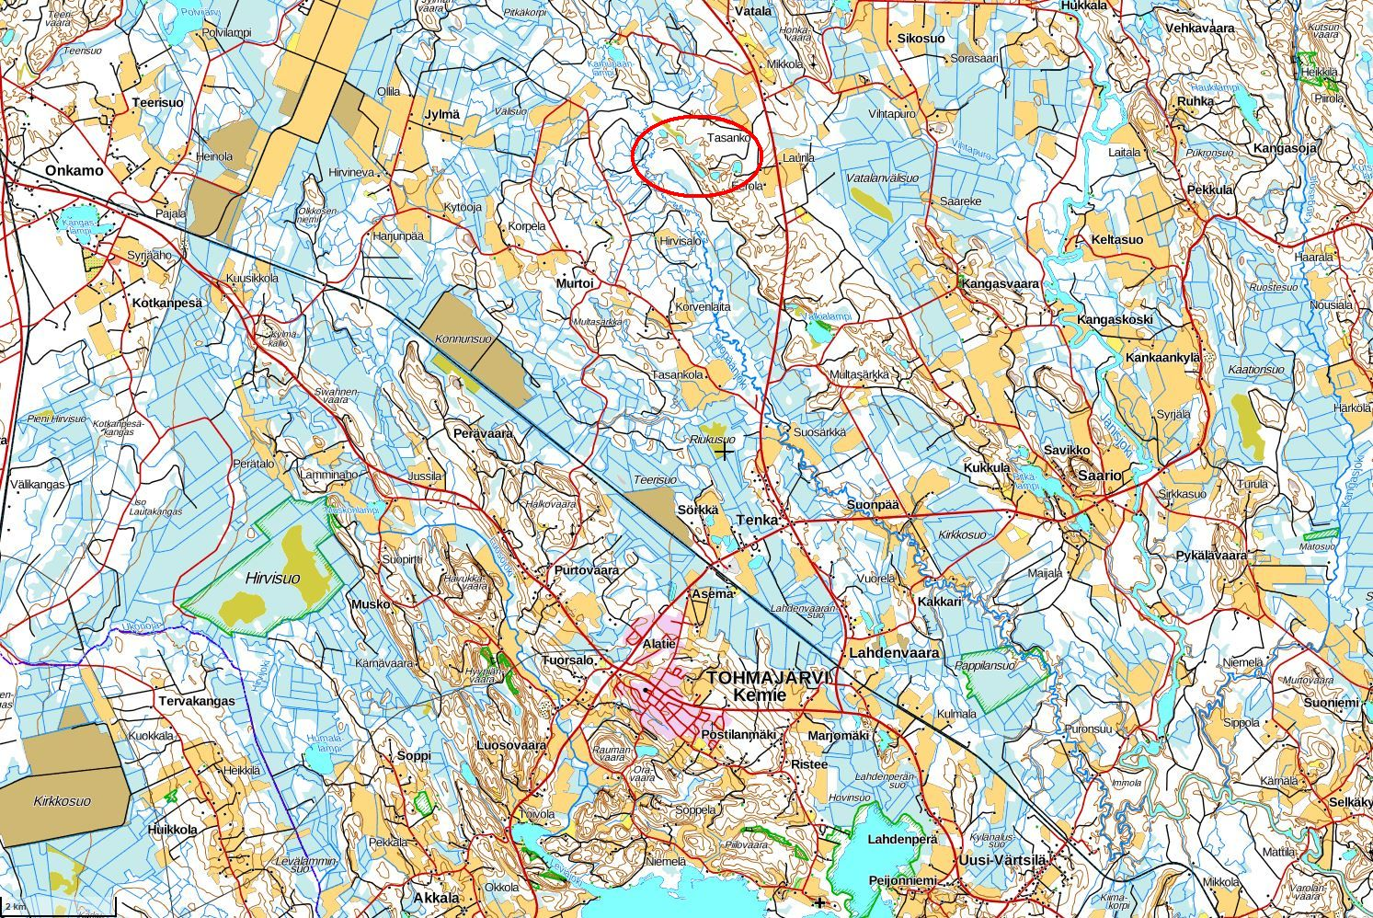
Kartta 1. Tutkimuskohde, Vatalan lampialue Tohmajärven keskustasta noin 10 km pohjoiseen on merkitty karttaan punaisella ympyrällä. Pohjakartta Maanmittauslaitos.

Kartta 2. Vatalan lampialueen mahdolliset muinaisjäännökset: Salmilammen pohjoisosan ruuhi, kalastuslaitteen/sillan jäänteet salmen kohdalla, siitä itään lautan jäänteet ja etelään limisaumaisen veneen jäänteet. Salmilammesta noin puoli kilometriä itään sijaitsevan Likolammen etelärannalta havaittiin pellavalion jäännökset.

Tutkimusalue ja luonnonympäristö

Vatalan lampialue sijaitsee Keski-Karjalassa, noin 10 km Tohmajärven keskustasta pohjoiseen. Maisemassa erottuvat Tohmajärvelle ominaiset piirteet: voimakkaasti kumpuilevat metsäiset vaarat sekä niiden kupeessa lymyävät suot ja kirkasvetiset lammet. Vatalassa, kuten Tohmajärvellä yleensäkin, maisema on voimakkaasti jääkauden muovaamaa. Pienet, syvät suppalammet muodostavat kartalle metsäisten kankaiden lävitse kaakosta luoteeseen kiemurtavan sinisten lampien helminauhan. Pohjoiskarjalalainen maisema ja elämä heijastuvat myös lampien nimiin, joihin kuuluvat muun muassa Likolampi ja Pieni Likolampi, Salmilampi, Suolampi ja Pieni Suolampi, Sirrilampi sekä pohjoisimpana Karhupäänlampi. Vuoden 2016 tarkastussukellukset keskittyivät Salmilampeen, lisäksi Sirrilammen, Likolammen ja Pienen Likolammen rannat inventoitiin jalan.
Vatalan lampialueen länsipuolelle johtaa Kangastieltä noin 4 km pitkä hyväkuntoinen, nimeämätön metsäautotie, jonka päässä on kääntöpaikka. Kävelymatkaa tältä metsätieltä Salmi- ja Sirrinlammelle kertyy noin 100 m. Maasto on vaikeakulkuista, jyrkkää ja polveilevaa kangasmetsää, jossa risteilee joitakin pikkupolkuja sekä metsäkoneen jälkeensä jättämiä uria. Metsäautotieltä Likolammelle matkaa kertyy lähes kilometri. Likolampea voisi olla hyvä lähestyä idästä, mutta sinne vievät tiet ovat pääosin puomillisia ja portillisia yksityisteitä.

Kohteen historia

Tohmajärvellä tiedetään asutun jo kivikaudella: alueelta tunnetaan joitakin kymmeniä kivikautisia asuinpaikkoja. Ennen pysyvän historiallisen kyläasutuksen muotoutumista 1400-luvun lopulla ja 1500-luvun alussa Tohmajärvellä oli merkitystä ainakin eränkäyntialueena.
Vatalan kylä Pohjois-Tohmajärvellä sai ensimmäiset vakituiset asukkaansa 1600-luvulla Uskalista Kiihtelysvaaran puolelta. On viitteitä, että ensimmäinen tila toimi tuolloin majatalona. Kylä itsessään tunnettiin pitkään Valkeavaarana, kunnes se sai nykyisen nimensä Vatala 1700-luvun alussa alueelle muuttaneen tilallisen, Olli Vatasen mukaan.
Pitkään Tohmajärven metsillä oli käyttöä lähinnä metsästysmaina sekä rakennusmateriaalin tuottajina. Kaskiviljelyssä metsää ei säästelty. Polton jälkeinen metsän uudistuminen kesti vuosikymmeniä.
Metsäiselle Tohmajärvelle terva oli vielä 1600-luvulla tärkeä vientitavara, jota haviteltiin myös ulkomaille vilkastuneeseen laivanrakennukseen. Tervakauppa tyrehtyi kuitenkin vanhojen kauppareittien katkettua 1700-luvulla, minkä jälkeen sitä poltettiin enää vähäisiä määriä kotitarpeeksi. Tohmajärveltä tunnetaan tervahautoja Onkamosta sekä Swahnenvaaralta.
1800-luvulla metsien arvoa kohottivat tihentyneet liikenneverkostot: Saimaan kanavan avaaminen vuonna 1856 sekä rautatieverkoston laajeneminen, jotka edesauttoivat tohmajärveläisen sahaustoiminnan kehitystä.
Tohmajärven tärkein kalastuspaikka oli Onkamojärvi, jonka yltäkylläiset muikkusaaliit pantiin verolle jo 1500-luvulla. Syntyi kruununkalastamo. Tosiasiassa kaikissa Tohmajärven pienissäkin järvissä, lammissa ja puroissa harjoitettiin pienimuotoista kotitarvekalastusta vuosisatojen ajan. Keväällä järvikalastus tuotti kutuhaukea, syksyllä muikkua sekä lisäksi ahventa, lahnaa, ruutanaa, särkeä ja kiiskeä. Tuottoisinta oli nuotta- ja verkkokalastus, mutta myös säle- ja vitsapyydykset, kuten merrat, katiskat ja rysät olivat käytössä erityisesti virtapaikoissa. Yleensä järvikalastus tyydytti vain kotitarpeen, mutta toisinaan kalasaaliista riitti myös myyntiin.
Tohmajärvi oli tärkeä eränkäynti- ja nautinta-alue. Suuret suot, kuten Vatalaa ympäröivät Sikosuo ja Vatalanvälisuo sekä lukuisat järvet ja lammet tarjosivat luontaisia levähdys- ja pesimäpaikkoja vesilinnuille, joilta linnustuksen ohessa kerättiin myös munia. Metsäisissä vaaramaisemissa liikuskelivat sudet, ketut ja ilvekset sekä oravat, jänikset ja muut pienet turkiseläimet, joita pyydettiin raudoilla, jousilla, loukuilla ja ansalangoilla. Ainakin Tohmajärven Kattilakoskelta tunnetaan ajoittamaton pyyntikuoppa Jänisjoen rannalta.
Suurriistana alueella tavattiin hirveä ja peuraa sekä sutta ja karhua, joista maksettiin tapporaha. Turkikset olivat tärkeä kauppatavara, joiden kautta metsästyksestä tuli osa maailmantaloutta. Metsän antimia, erityisesti oravannahkoja käytettiin verojen maksuun.
Tohmajärvellä suoritettiin laaja muinaisjäännösinventointi vuonna 1966 sekä 2004 Muinaisilla poluilla -hankkeeseen liittyen. Sen lisäksi kunnan alueella on tehty jonkin verran suppeampia, esimerkiksi tienlinjauksiin liittyviä tarkastuksia, inventointeja ja kaivauksia.
Sukellusseurat ovat järjestäneet tutkimusleirejä Vatalan lampialueella useina kesinä 2010-luvun kuluessa. Kenttätöistä ovat vastanneet Helsingin urheilusukeltajat ry:n puheenjohtaja Kai Kaartinen sekä meriarkeologi Harry Alopaeus. Tutkimuksissa lammet pursuivat kulttuuriperintöä, muun muassa erilaisten vesikulkuneuvojen jäänteitä. Salmilammen kapeimmalla kohdalla sijaitsevasta mahdollisesta kalastuslaitteesta saatiin ajoitusnäytteet vuonna 2016. Tulokset yllättivät: toinen radiohiilinäytteistä ajoitti rakenteen varhaisrautakauteen, noin 2 500 vuotta nykyhetkestä taaksepäin, toinen näytteistä sen sijaan vihjasi sen olevan vain alle 200 vuotta vanha.

Kenttätutkimus

Museoviraston meriarkeologit Riikka Alvik ja Päivi Pihlanjärvi saapuivat Tohmajärvelle 12.9.2016 illansuussa. Ennen kenttätöiden alkua pidettiin palaveri kunnanjohtaja Olli Riikosen sekä kunnan kehittämispäällikkö Liisa Laasosen kanssa. Laasonen toimii myös Tohmajärvi-seuran puheenjohtajana. Meriarkeologeille esiteltiin Pitäjänmuseon ja ulkomuseoalueen kokoelmia, ja kierroksella tutustuttiin myös Tohmajärven vanhoihin ruuhilöytöihin. Tapaamiseen osallistui Koti-Karjala -lehden toimittaja Kari Sarkkinen, joka teki juttua meriarkeologien vierailusta Tohmajärvellä.
Varsinaiset kenttätyöt aloitettiin 13.9. aamulla. Päivään kuului Vatalan lampialueeseen tutustumista, Sirrin- ja Salmilampien ympäristön inventointia sekä sopivimpien kenttätyömenetelmien suunnittelua. Iltapäivällä Salmilammelle saapui iäkäs tohmajärveläinen Lauri Kuikka Yle Prisman sekä meriarkeologien haastateltavaksi. Lauri Kuikka kertoi lapsuusmuistoistaan, joissa muun muassa kalastuslaitteeksi tulkitun puurakenteen paikalla salmessa kulki silta. Kuikka muisteli myös turvelauttoja ja niiden yli johtavia riukuja sekä 1940-luvulla lampialueella suoritettuja massiivisia metsätöitä, joiden jäljet ovat maisemassa yhä nähtävissä.
Keskiviikko 14.9. oli varattu Salmilammen kartoittamiseen snorklaamalla sekä sukeltamalla. Kenttähenkilöstö sai täydennystä, kun Museoviraston Itä- ja Pohjois-Suomen vedenalaisesta kulttuuriperinnöstä vastaava intendentti Sallamaria Tikkanen sekä suo- ja kosteikkoarkeologiaan erikoistuva museoharjoittelija Juuso Koskinen saapuivat Tohmajärvelle. Keskiviikko oli myös mediapäivä: Yle Joensuun sekä Yle Prisman toimittajat tulivat tekemään jutun Salmilammesta. Lisäksi työmaalla vieraili Pohjois-Karjalan museon johtaja Tarja Raninen-Siiskonen.
Lammen kartoitus aloitettiin tutustumalla salmessa sijaitsevaan mahdolliseen kalastuslaitteeseen tai siltaan liittyvään rakenteeseen. Lahdenpohjukassa salmen itäpuolella tutkittiin lautan jäännöksiä. Myös oletettu toteemipaalu tarkastettiin.
Salmilammen länsipuolelta kulkevalta metsäautotieltä johti noin 100 m pitkä, erittäin vaikeakulkuinen ja jyrkkä pikkupolku kohteelle, mistä syystä varustus pyrittiin pitämään mahdollisimman kevyenä, ja matalilla kohteilla suosittiin snorklaamista. Vain lammen pohjoisosa ja 2-3 m syvyydessä sijaitseva ruuhi tarkastettiin sukelluslaitteita apuna käyttäen.
Kaikilla kohteilla toimintatapa oli samanlainen. Ensin kohde kartoitettiin ja videokuvattiin. Tarvittaessa sitä puhdistettiin ja paljastettiin harjaamalla sen pinnalle laskeutunutta maa-ainesta, odotettiin syntyneen pöllyn laskeutumista ja videokuvattiin kohde uudelleen.
Olosuhteet vedenalaistarkastukseen olivat melko hyvät. Suolammen vesi oli erittäin kirkasta. Kohteiden mataluus ja päivien aurinkoisuus takasivat, että valoa havainnoimiseen ja videokuvaamiseen oli riittävästi. Toisaalta mutapohja oli äärimmäisen pöllyävää, joten sukeltaessa tuli noudattaa erityistä huolellisuutta ja tasapainon hallintaa. Mahdollisen kalastuslaitteen tai sillan tarkastuksessa haasteeksi muodostui kohteen mataluus: rakenteita videokuvattaessa oli hyvin vaikea uida koskettamatta vahingossa pohjaa. Kahlausta lammella ei voinut upottavan ja pöllyävän mutapohjan takia edes harkita. Haasteista huolimatta Salmilammen pääkohteet saatiin kartoitettua yhden pitkän päivän kuluessa.
Torstaiaamupäivä 15.9. käytettiin inventoimalla Salmilammen viereiset Likolammet. Pienestä Likolammesta ei sen nimestä huolimatta havaittu merkkejä pellavanliotuksesta. Varsinaisen Likolammen rantavedestä, erityisesti sen kaakkoisesta pohjukasta löydettiin runsaasti puisten rakenteiden jäänteitä, jotka suurella todennäköisyydellä liittyvät paikalla perimätiedon mukaan 1700-luvulta saakka sijainneeseen kylän yhteiseen liotuspaikkaan. Erilaiset pystypaalut ja liisteet sijaitsivat tiiviinä, rannan suuntaisina keskittyminä lähes 100 m matkalla, lisäksi yksittäisempiä paaluja ja rimoja löytyi laajalti lammen muistakin osista. Osa vuoden 2016 kartoituksessa havaituista liisteistä saattaa liittyä myös kalastukseen.
Pellavanliotus on jättänyt jälkensä Tohmajärven nimistöön: alueella sijaitsee kuusi varsinaista Likolampea sekä yksi Pieni Likolampi säännöllisten välimatkojen, noin 5-15 km etäisyydellä toisistaan. Pohjois-Karjalassa pellava menestyi erityisesti Liperissä, Kiteellä ja Tohmajärvellä. Yleisesti ottaen karjalaista pellavaa pidettiin hienona, jopa Suomen parhaana: korkealuokkaisena ja huolellisesti puhdistettuna. Kotitarpeen lisäksi sitä tuotettiin myyntiin enimmäkseen lankana. Etenkin 1600-luvulla ja 1700-luvun alussa pellava oli tärkeä kehruukasvi, kauppatavara ja veroparseli.
Likolammella ei aikataulullisista, eikä logistisista syistä (sukellusvarusteita olisi joutunut raahaamaan useita satoja metrejä erittäin vaikeakulkuisessa maastossa) kyetty sukeltamaan. Rakenteiden dokumentointi pinnalta käsin oli haastavaa, sillä vaikka ne paljaalla silmällä havaitsi hyvin, pilvet loivat lammen pinnalle valokuvaamista häiritseviä heijastuksia.
Likolampien lisäksi kolmantena kenttätyöpäivänä keskityttiin Salmilammen vähemmän huomiota saaneiden kohteiden eli erilaisten veneen osien kartoittamiseen ja dokumentointiin. Salmilammen suuremman osan länsirannalla, salmelle johtavalla niemekkeellä kaivettiin esiin ja dokumentoitiin limisaumaista venettä, josta oli säilynyt vain turpeeseen hautautunut osa toista kylkeä. Salmilammen länsirannalla kartoitettiin myös mahdollista toista veneen osaa rantavedestä. Iltapäivällä annettiin haastattelu Koti-Karjala -lehden toimittaja Riitta Hakuliselle.
Olosuhteet kenttätöihin olivat koko viikon hyvät, ja vasta viimeisenä päivänä kenttätöitä lopeteltaessa ja leiriä purettaessa alkoi sataa.

Kohteen tulkinta ja yhteenveto

Elinkeinoina Tohmajärvellä on kautta aikojen harjoitettu metsästystä, kalastusta, keräilyä, metsänhoitoa, suoviljelyä sekä pellavantuotantoa, jotka kaikki ovat jättäneet erityisen jälkensä alueen kulttuurimaisemaan.
Vuoden 2016 tarkastusmatkan yhteydessä Vatalan lampialueelta havaittiin runsaasti merkkejä ihmistoiminnasta toinen toisiinsa sekoittuneina ja kerrostuneina niin vuosikymmenten kuin -satojenkin takaa. Lampien muinaisjäännökset ja kulttuuriperintökohteet liittyvät kiinteästi niiden käyttöhistoriaan. Tohmajärveä määrittävät tuuheat metsät, laakeat suot ja kirkkaat vedet, joista toimeentuloa on haettu kautta aikojen.
Vatalan lampialueella vuosisatoja harjoitettu metsänhoito on jättänyt leimansa alueen niin maanpäälliseen kuin vedenalaiseenkin maisemaan. 1900-luvun alun metsätyöt erottuvat sahattuina ja kirveellä käsiteltyinä tukkeina ja riukuina lampien pohjissa ja rannoilla sekä tukkien kuivatukseen käytettyjen hirsikehikkojen osina. Myös oletettu karhupäinen toteemipaalu Salmilammen pohjoisosassa paljastui tutkimusten kuluessa paksuksi hirreksi, jonka molempiin päihin on tehty 1800–1900 –luvuilla yleiset suoranurkkasalvokset, ja joka on todennäköisesti toiminut tukkien kuivaukseen käytetyn telineen osana. Samaa arvelivat myös lampien historiaa muistelleet paikalliset. Vuoden 2016 tarkastussukelluksissa lammen pohjasta löydettiin useita samankaltaisia hirsiä.
Vatalan lammet kätkevät sisäänsä myös muistoja alueen värikkäästä kalastus- ja pyyntihistoriasta. Niinpä lampien pohjasta ja rannalta löytyi useita hylättyjä vesikulkuneuvoja: muun muassa ruuhi sekä kopukan eli pienen, kevytrakenteisen lautan jäänteet. Salmelle johtavalla niemekkeellä makaa turpeeseen hautautunut limisaumaisen veneen osa, joka tosin edustaa jo hieman modernimpaa veneenrakennusperinnettä.
Lammen pohjoisosasta löytyneen ruuhen ikää on vaikea arvioida luotettavasti ilman ajoitusnäytteitä, sillä sen muoto ja rakennustekniikka ovat pysyneet lähes muuttumattomina vuosisatojen ajan.
Lautan voidaan olettaa olevan peräisin 1900-luvulta. Iäkäs paikallinen Antti Varonen kertoo kalastelleensa Salmilammella ahvenia kyseisenlaisilla itse rakentamillaan lautoilla 1900-luvun puolivälissä. Päivän saalis saattoi Varosen mukaan olla joskus yli satakin kalaa. Ahvenia ja haukia vedessä lymyää yhä.
Myös kuuluisuutta niittänyt, alkuun ”kalaportiksi” tulkittu rakenne Salmilammen kapeimmalla kohdalla tarkastettiin kenttätöiden kuluessa. Vanha polku kiemurtaa harjujen yli suoraan salmelle ja sen yli. Kalastuslaitteen sijaan salmessa lojuu todennäköisemmin kevytrakenteisen sillan jäänteet, jollaisia haastattelemamme iäkkäät tohmajärveläiset muistavat käytetyn muun muassa 1900-luvun alun metsätöiden yhteydessä. Vuosisadan alussa Vatalan alue kuului metsäteollisuusyhtiö Läskelä Oy:lle, mutta jatkosodan aikaan se siirtyi Kymmene Oy:n ja sittemmin UPM Kymmenen omistukseen. Tohmajärveläinen Antti Varonen muistaa olleensa mukana rakentamassa salmen ylitse johtanutta koivusiltaa 1950-luvulla.
Salmilammen rakenteesta saatujen ajoitusnäytteiden yli 2 000 vuoden ikäristiriita jää toistaiseksi arvoitukseksi. Voisiko sillan alla pilkottaa myös vanhempia rakenteita? Paikalla ei tehty kaivaustutkimuksia, eikä sedimenttiin mahdollisesti hautautuneita rakenteita ollut mahdollista tällä tarkastusmatkalla kartoittaa muillakaan keinoin. Ajoitusten luotettavuuden arvioimiseksi ja virhemahdollisuuden poissulkemiseksi näytteitä tulisi olla enemmän. Tarkkojen näytteenottopaikkojen muistiin merkitseminen olisi ollut tulevan tutkimuksen kannalta ensisijaisen tärkeää.

Possnert 2016.
Juvonen; Kuronen; Simonen 1990, 60–61.
Nieminen 1985, 100.
Cederberg 1912, 33; 100–102.
https://www.kyppi.fi/palveluikkuna/mjreki/read/asp/r_default.aspx
Riikonen 1985, 62.
Juvonen; Kuronen; Simonen 1990, 191–195.
Riikonen 1985, 53–54.
https://www.kyppi.fi/palveluikkuna/mjreki/read/asp/r_default.aspx
Manninen 1922, 1–8.
Lahtiperä 1966.
Forsberg 2004.
Possnert 2016.
Manninen 1922, 106–107.
Kuikka 2016.
Vanhala 2017.
Kuikka 2016.
Vanhala 2017. Lähteet ja kirjallisuus Cederberg, Arno Rafael 1912: Kuvauksia Pohjois-Karjalan maataloudellisista oloista: 1, vuoden 1800:n vaiheille. Pohjois-Karjalan maanviljelysseura. Joensuu. Forsberg, Olli 2004.Tohmajärven ja Wärtsilän arkeologinen inventointi 2004. Juvonen, Jaana; Kuronen, Aira; Simonen, Jaana 1990: Vanhan Tohmajärven historia. Tohmajärven kunta; Tohmajärvi-seura; Tohmajärven seurakunta. Pieksämäki. Lahtiperä, Pirjo 1966: Tohmajärvi inventointi 1966. Manninen, Ilmari 1922: Pohjoisen Karjalan vanhanaikainen talous historiallisten lähteiden mukaan. Historiallisia tutkimuksia V. Suomen historiallinen seura. Helsinki. Nieminen, Helena 1985: Paikannimet. Tohmajärvi tuttavaksi, s. 95–102. Tohmajärven kuntalukemisto. Tohmajärven kunta. Possnert, Göran 2016: Result of ¹⁴C dating of wood from Salmilampi/Tohmajärvi, Finland. Ångströmlaboratoriet, Uppsala Universitet. Riikonen, Veikko 1985: Maa- ja metsätalous. Tohmajärvi tuttavaksi, s. 53–66. Tohmajärven kuntalukemisto. Tohmajärven kunta. Suulliset tiedonannot Kuikka, Lauri 13.9.2016. Tohmajärvi. Internet-lähteet Muinaisjäännösrekisteri, Museovirasto. Luettu 8.12.2017. https://www.kyppi.fi/palveluikkuna/mjreki/read/asp/r_default.aspx Vanhala, Ville: Uskomaton väite: Tohmajärven Salmilammen pohjassa makaa Euroopan ensimmäinen toteemi. Seura 7.8.2017. Luettu 8.12.2017. https://seura.fi/asiat/ajankohtaista/uskomaton-vaite-tohmajarven-salmilammen-pohjassa-makaa-euroopan-ensimmainen-toteemi/ 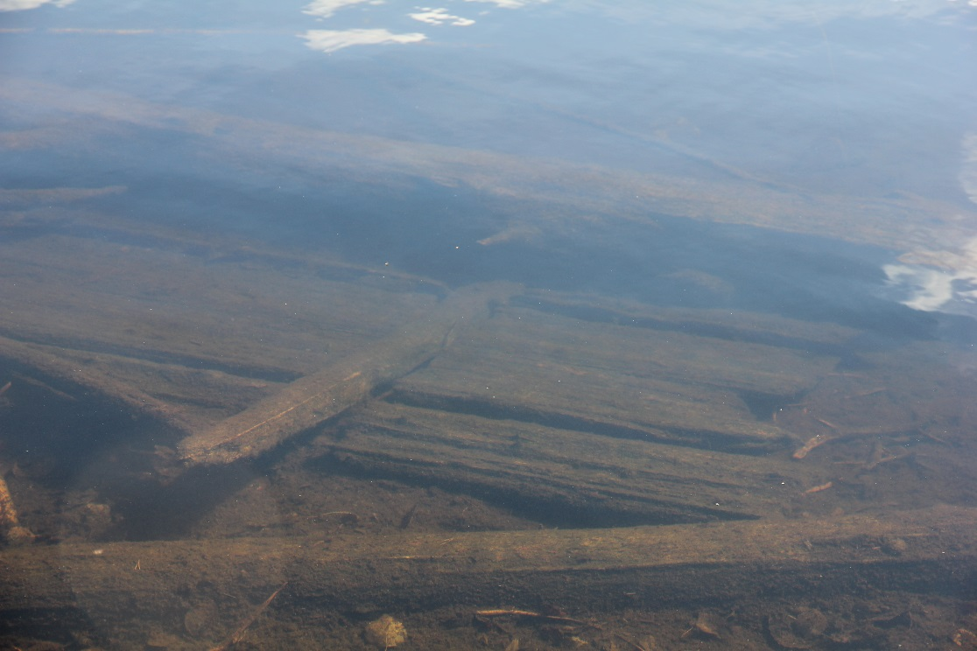 Kuva 1. Salmilammen lautta. Kuvaaja: Päivi Pihlanjärvi. AKMA201608:12. 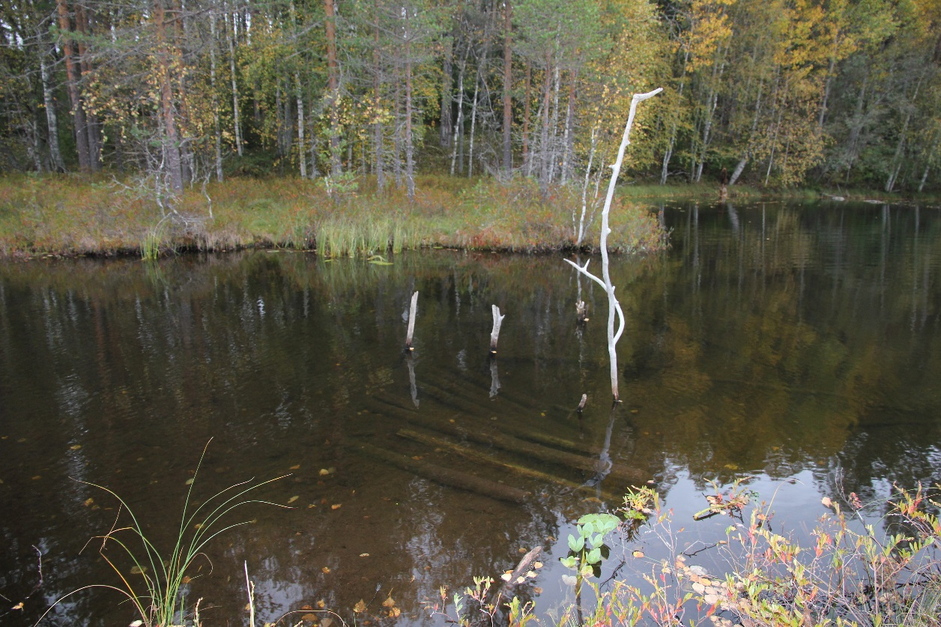 Kuva 2. Mahdollisen kalaportin tai sillan jäännökset Salmilammen salmen kohdalla. Kuvaaja: Päivi Pihlanjärvi. AKMA201608:12. 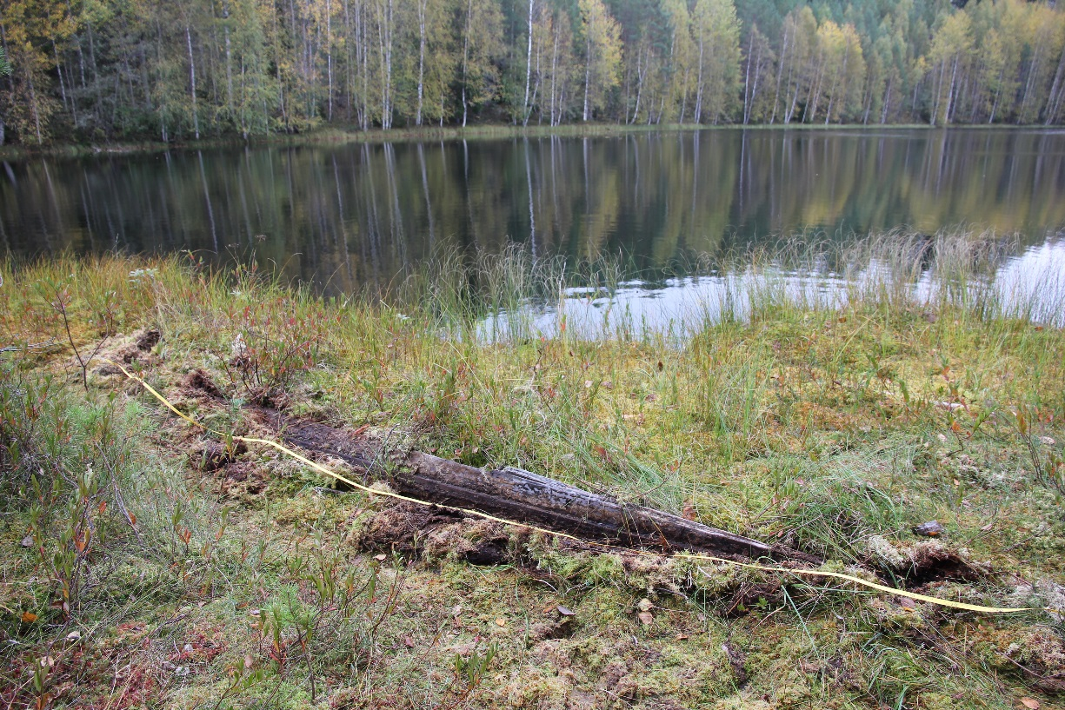 Kuva 3. Limisaumaisen veneen jäännökset. Kuvaaja: Päivi Pihlanjärvi. AKMA201608:15. 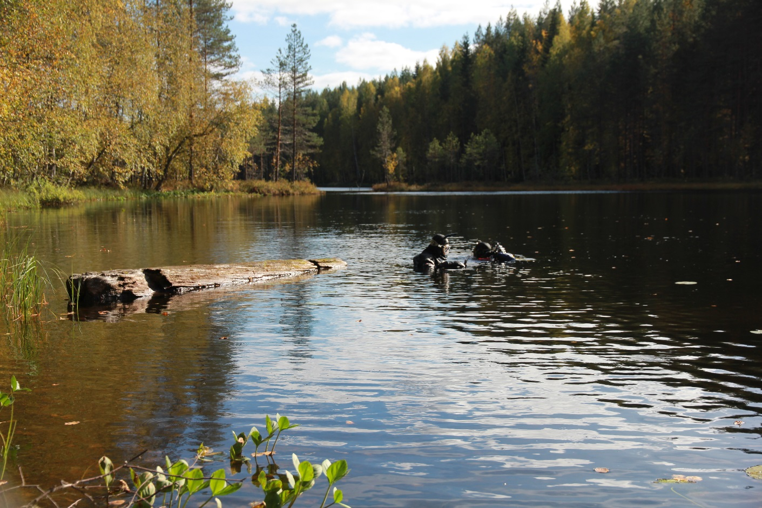 Kuva 4. Päivi Pihlanjärvi ja Riikka Alvik tutkivat Salmilammella hirttä, joka liittynee 1940-luvun metsätöihin. Kuvaaja: Juuso Koskinen. AKMA201608:7. 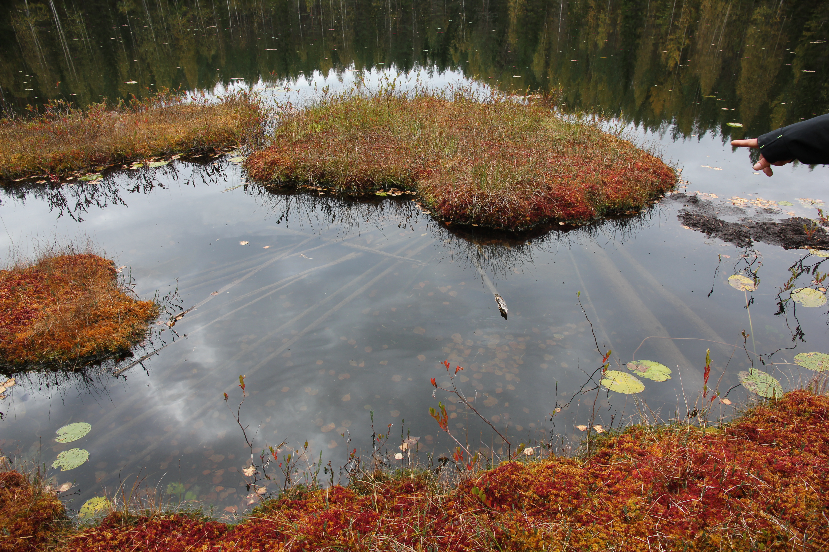 Kuva 5. Vatalan lampien puurakenteita, jotka liittynevät pellavanliotukseen. Kuva on Pieneltä Likolammelta. Kuvaaja: Päivi Pihlanjärvi. 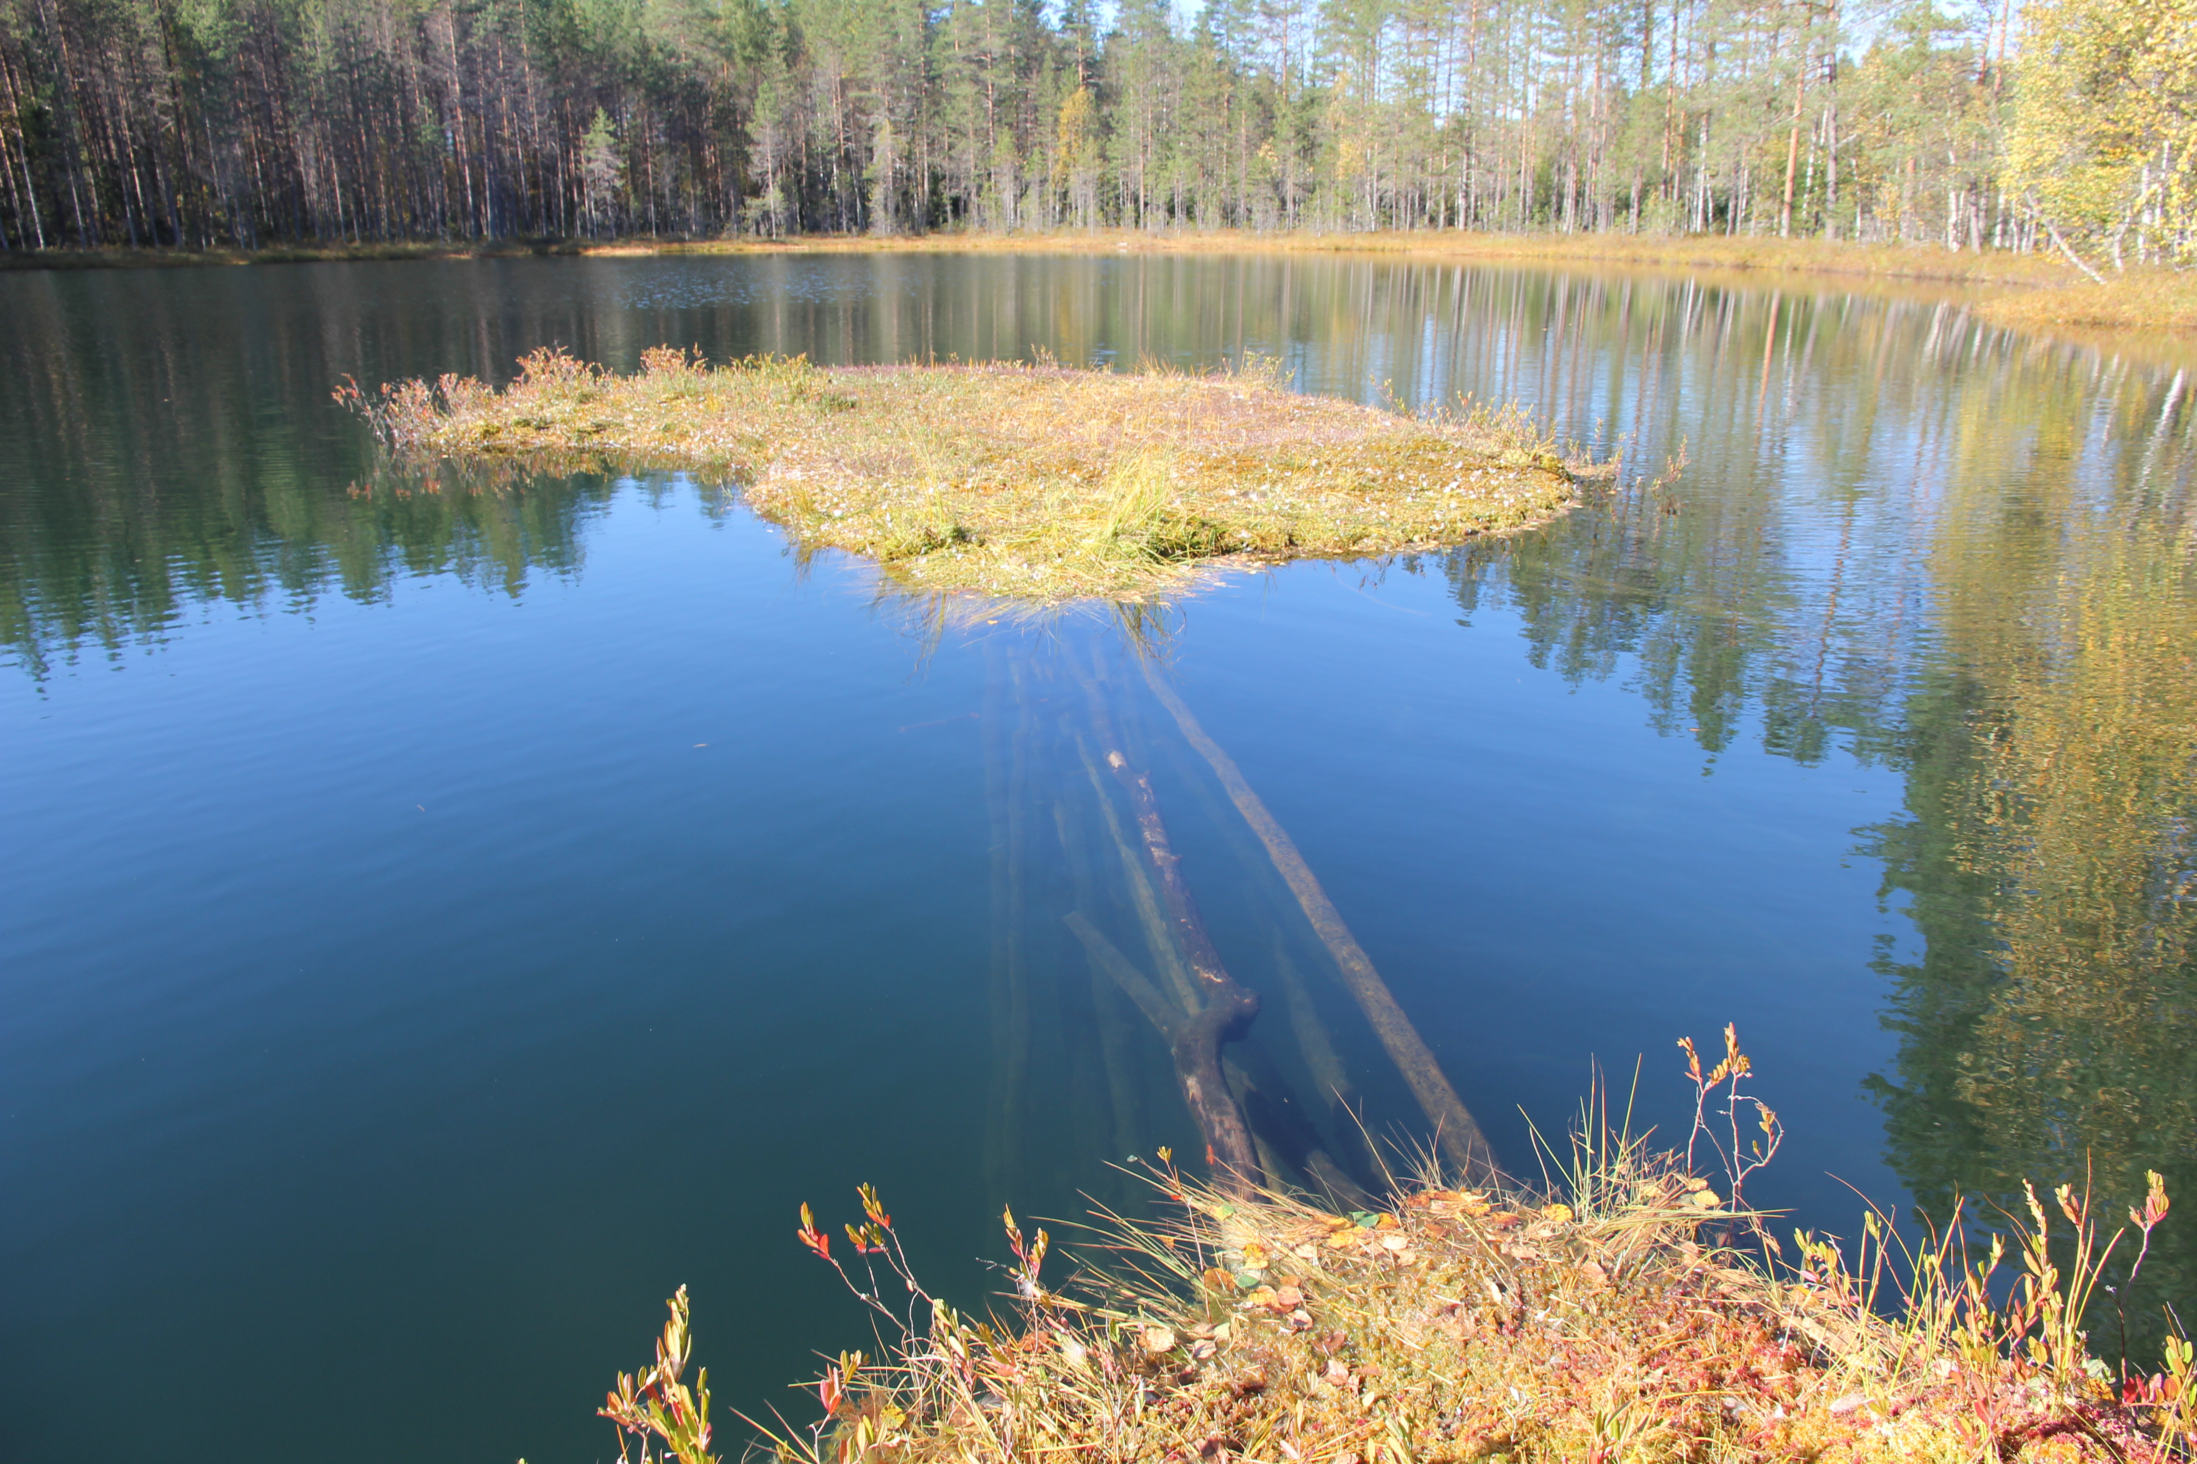 Kuva 6. Puurakenteita Sirrinlammilta. Kuvaaja: Päivi Pihlanjärvi. AKMA201608:18. Valokuva- ja videoluettelo Kuvan numero Kuvatyyppi Kuvauspäivä Aihe Kuvaaja AKMA201608:1 digitaalikuva 14.9.2016 Tutkija Riikka Alvik tutustumassa Salmilammen maisemiin. Taustalla näkyy Salmilammen salmi, jossa on kalastuslaitteeksi tai sillaksi tulkittu rakenne. Päivi Pihlanjärvi AKMA201608:2 digitaalikuva 14.9.2016 Tutkija Riikka Alvik sekä Juuso Koskinen Salmilammella. Päivi Pihlanjärvi AKMA201608:3 digitaalikuva 14.9.2016 YLE Joensuun toimittajat haastattelevat tutkija Riikka Alvikia. Päivi Pihlanjärvi AKMA201608:4 digitaalikuva 14.9.2016 YLE Prisma haastattelee Riikka Alvikia. Kuvassa kuvaaja Atte Kaartinen sekä toimittaja Sakari Silvola. Päivi Pihlanjärvi AKMA201608:5 digitaalikuva 14.9.2016 Prisman toimittajat haastattelevat meriarkeologi Päivi Jantusta. Vasemmalla kuvassa on Pohjois-Karjalan museon johtaja Tarja Raninen-Siiskonen tutustumassa työmaahan. Juuso Koskinen AKMA201608:6 digitaalikuva 14.9.2016 Tutkijat Riikka Alvik ja Päivi Pihlanjärvi tutkimassa Salmilampea. Juuso Koskinen AKMA201608:7 digitaalikuva 14.9.2016 Päivi Pihlanjärvi ja Riikka Alvik tutkivat Salmilammella hirttä, joka liittynee alueella 1900-luvun alussa suoritettuihin metsätöihin. Juuso Koskinen AKMA201608:8 digitaalikuva 14.9.2016 Kuvassa näkyy mahdollisen kalastuslaitteen jäänteet. Perimätiedon mukaan paikalla on kuitenkin ollut 1900-luvun alussa silta. Päivi Pihlanjärvi AKMA201608:9 digitaalikuva 14.9.2016 Päivi Pihlanjärvi tutkii Salmilammen mahdollista kalastuslaitetta tai siltaa. Juuso Koskinen AKMA201608:10 digitaalikuva 14.9.2016 Päivi Pihlanjärvi tutkii Salmilammen lauttaa. Juuso Koskinen AKMA201608:11 digitaalikuva 14.9.2016 Salmilammen lautta pinnalta kuvattuna. Päivi Pihlanjärvi AKMA201608:12 digitaalikuva 14.9.2016 Salmilammen lautta. Päivi Pihlanjärvi AKMA201608:13 digitaalikuva 15.9.2016 Kuvassa näkyy noin 4 m pitkän limisaumaisen veneen jäänteet Salmilammen rannalla, osittain suoturpeeseen hautautuneena. Päivi Pihlanjärvi AKMA201608:14 digitaalikuva 15.9.2016 Päivi Pihlanjärvi kaivaa venettä paremmin esille. Riikka Alvik AKMA201608:15 digitaalikuva 15.9.2016 Limisaumaisesta veneestä on jäljellä neljä lautakertaa. Päivi Pihlanjärvi AKMA201608:16 digitaalikuva 15.9.2016 Yksityiskohta veneen parraslistan osasta. Päivi Pihlanjärvi AKMA201608:17 digitaalikuva 15.9.2016 Salmilammen rantavedestä löytynyt mahdollinen veneen osa. Päivi Pihlanjärvi AKMA201608:18 digitaalikuva 13.9.2016 Useasta Tohmajärven Vatalan lampialueen lammesta löytyi turvelauttoja, joille vei ihmisen kasaamia riukusiltoja. Riu'ut liittynevät alueella harjoitettuun kalastukseen ja/tai pellavan liotukseen. Kuvassa Sirrinlammen turvelautta riukuineen. Päivi Pihlanjärvi AKMA201608:19 video 15.9.2016 Videokuvaa Salmilammesta löytyneistä mahdollisen kalastuslaitteen tai sillan jäänteistä. Päivi Pihlanjärvi AKMA201608:20 video 14.9.2016 Videokuvaa Salmilammesta löytyneestä ruuhesta. Riikka Alvik AKMA201608:21 video 14.9.2016 Videokuvaa Salmilammen lautasta. Riikka Alvik

